МИНИ-ПЕЧЬ ХЛЕБОПЕКАРНАЯ

МХП-100

РУКОВОДСТВО ПО ЭКСПЛУАТАЦИИ


Настоящее Руководство по эксплуатации, согласно ГОСТ2.601-2006, представляет собой объединенный документ, включающий: руководство по эксплуатации (РЭ); паспорт (ПС); ведомость эксплуатационных документов

1.Внимательно прочтите руководство, содержащее важную информацию по установке, эксплуатации и обслуживанию изделия.
2. Изделии должно быть подключено квалифицированными специалистами центра сервисного обслуживания, имеющими документ, удостоверяющий право производить пуск, наладку и ремонт оборудования.
3. При подключении изделия должен быть заполнен акт пуска оборудования в эксплуатацию центром сервисного обслуживания (см. приложение А).
4. В течение гарантийного срока неисправности, возникающие по вине изготовителя, устраняются персоналом сервисной службы, производящий ремонт оборудования, обязан заполнить талон технического обслуживания (см. приложение Б)
6. В случае утери руководства по эксплуатации владелец оборудования лишается права на гарантийный ремонт. Дубликаты руководства по эксплуатации не выдаются.
Гарантийные обязательства не выполняются в случае:
- несоблюдения правил транспортирования и хранения;
- несоблюдения правил установки и эксплуатации;
- разборки и ремонта оборудования лицами, не имеющими на это право.

Правила и условия реализации.

Изготовитель осуществляет производство и все виды реализации: оптовая, розничная и т.д.
Изделие передается на реализацию после проверки на работоспособность, безопасность и комплектность.
К каждому выпускаемому изделию в соответствии с требованиями технического регламента прилагается комплект эксплуатационной документации
При реализации изделий через дилерскую сеть дилерские центры обязаны соблюдать требования руководства по эксплуатации в части правил и условий хранения и транспортирования.

Содержание
1. НАЗНАЧЕНИЕ 4
2. ТЕХНИЧЕСКИЕ ДАННЫЕ 4
3. КОМПЛЕКТ ПОСТАВКИ 5
4. УСТРОЙСТВО И РАБОТА 5
5. МАРКИРОВКА 9
6. ТАРА И УПАКОВКА 10
7. УКАЗАНИЯ МЕР БЕЗОПАСНОСТИ 10
8. ПОРЯДОК УСТАНОВКИ 11
9. ПОДГОТОВКА К РАБОТЕ И ПОРЯДОК РАБОТЫ 12
10. ВОЗМОЖНЫЕ НЕИСПРАВНОСТИ И СПОСОБЫ ИХ УСТРАНЕНИЯ 13
11. ТЕХНИЧЕСКОЕ ОБСЛУЖИВАНИЕ 13
12. ПРАВИЛА ХРАНЕНИЯ И ТРАНСПОРТИРОВАНИЯ 16
13. ГАРАНТИИ ИЗГОТОВИТЕЛЯ (ПОСТАВЩИКА) 16
14. СВИДЕТЕЛЬСТВО О ПРИЕМКЕ 17
15. СВЕДЕНИЯ О КОНСЕРВАЦИИ И УПАКОВКЕ 17
СВИДЕТЕЛЬСТВО О КОНСЕРВАЦИИ 17
СВИДЕТЕЛЬСТВО ОБ УПАКОВКЕ 17
16. УТИЛИЗАЦИЯ 18
17. Сведения о содержании драгоценных металлов и сплавов 18
АКТ пуска оборудования в эксплуатацию 19
Приложение Б 21
АКТ – РЕКЛАМАЦИЯ 23
СПИСОК региональных сервис – центров 25

ВВЕДЕНИЕ

Руководство по эксплуатации (РЭ) предназначено для ознакомления обслуживающего персонала и лиц, производящих установку и техническое обслуживание печей с устройством, принципом действия и другими сведениями, необходимыми для их установки, правильной эксплуатации и технического обслуживания.

1. НАЗНАЧЕНИЕ
Мини-печь хлебопекарная модульная МХП-100 (в дальнейшем печь) предназначена для выпечки хлебобулочных изделий.
Мини-печи хлебопекарные не предназначены для использования в жилых зонах
Печь предназначена для эксплуатации в помещениях с искусственно регулируемыми климатическими условиями.
Сертификат соответствия № ТС RU С-RU.АЕ81.В.01391 срок действия с 17.04.2014 по 16.04.2019.
Декларация о соответствии ТС N RU Д-RU.АВ72.В.01416 срок действия с 16.04.2014 по 15.04.2019.

2. ТЕХНИЧЕСКИЕ ДАННЫЕ
Основные технические данные печей приведены в таблице 1.
Таблица 1
Наименование параметров | Норма
1 | 2
Производительность по хлебу для форм № 7, кг/час, не менее** | 7,5
Номинальная мощность, кВт, не менее, в том числе:  шкафа расстойного  шкафа хлебопекарного | 6,25  1,25  5,0
Номинальное напряжение, В | 380 с нулевым проводом или 220
Род тока | Трехфазный переменный
Номинальная частота тока, Гц | 50
Габаритные размеры, мм:  - длина  - ширина  - высота | 1000  830/900***  1300*
Масса, кг., не более | 140
Шкаф расстойный:
Объем камеры, м³ | 0,26
Время разогрева воздуха в камере шкафа до 60⁰С, мин, не более | 20
Потребление электроэнергии на разогрев воздуха в камере шкафа до 60⁰С, кВт.ч., не более | 0,3
Количество решеток, шт. | 2
Количество пекарных форм № 7, расположенных на одной решетке, шт. | 10
Габаритные размеры, мм: (внутренние)  - длина  - ширина  - высота | 860  640  470

1 | 2
Шкаф хлебопекарный (модуль)
Объем камеры, м³ | 0,13
Размеры противня, мм:
- длина | 680
- ширина | 500
Количество решеток | 2
Время разогрева воздуха в камере шкафа до температуры 260°С, мин., не более | 30
Потребление электроэнергии на разогрев воздуха в камере шкафа до 260°С, кВт.ч., не более | 2,5
Удельное потребление электроэнергии на разогрев воздуха в камере шкафа до 260°С, кВт.ч./ед. продукции, не более | 0,25
Количество пекарных форм № 7, вмещающихся в камеру шкафа, шт. | 10
Габаритные размеры, мм (внутренние)
- длина | 690
- ширина | 567
- высота | 350

Примечание:
* размеры регулируемые
** производительность зависит от сорта выпекаемого хлеба: 7,5 кг. – для пшеничного; 10,5 кг. – ржано-пшеничного; 11 кг. – для ржаного простого.
*** размер с выступающими частями

3. КОМПЛЕКТ ПОСТАВКИ
Каждая печь комплектуется в соответствии с перечнем, приведенным в таблице 2

Наименование | Количество
Решетка | 2
Решетка | 2
Противень | 4
Лист | 3
Формы хлебопекарные | 20
Воронка | 2
Кольцо | 4
Гайка М10 | 2
Гайка G1/2” | 2
Руководство по эксплуатации | 1

4. УСТРОЙСТВО И РАБОТА
Общий вид печи приведен на рис. 1 и 2.
Печь состоит из шкафа расстойного 1 с установленным на нем шкафом хлебопекарным и крышкой 4.
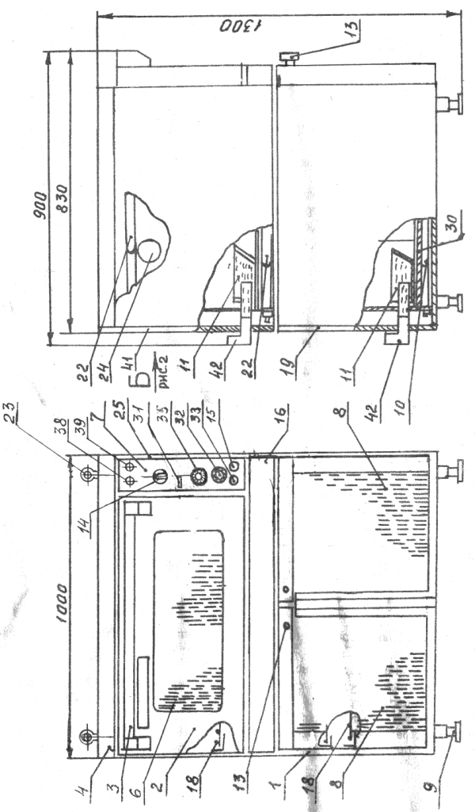
Рис.1Общий вид печи 1 – шкаф расстойный; 2 – шкаф хлебопекарный; 3 – ручка; 4 – крышка печи; 6 – дверь; 7 – панель приборная; 8 – дверь (2 шт.); 9 – опора; 10 – ТЭН расстойного шкафа; 11– емкость для воды (2 шт); 13 – ручка; 14 – ручка переключателя; 15, 33, 38, 39 – индикаторы (светосигнальная арматура); 16 – панель лицевая; 18 – решетка (4 шт); 19 – панель задняя; 22 – ТЭНы хлебопекарного шкафа; 24 – фонарь; 30 – подовый лист; 31 – выключатель подсветки. 32, 35-датчик-реле температуры хлебопекарного и расстойного шкафов.

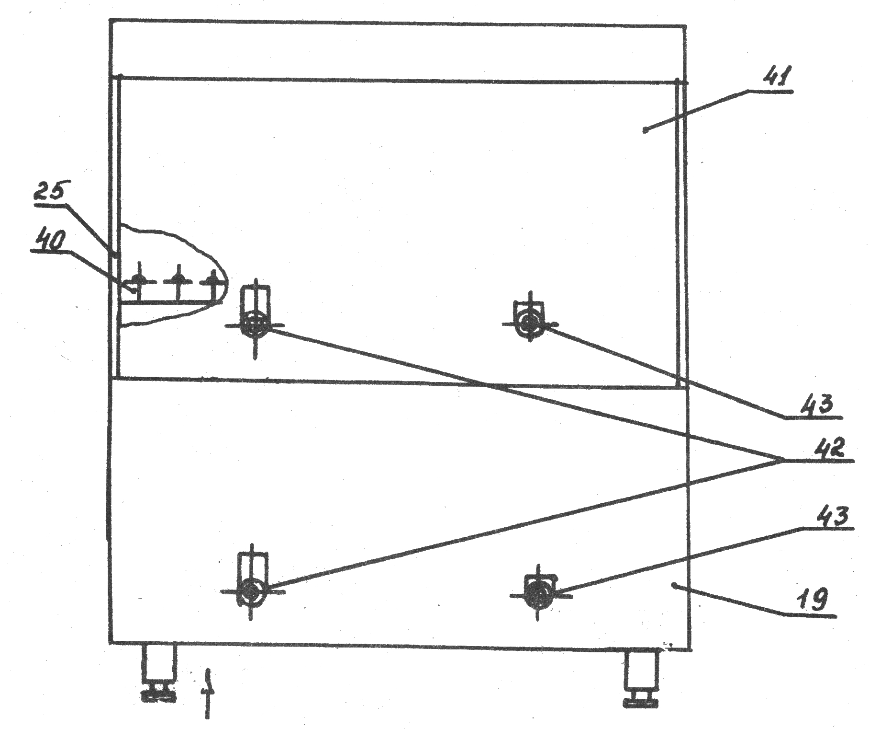
44
Подвод кабеля
Рис.2 Общий вид печи
19 – панель задняя; 25 – панель боковая; 41 – панель задняя;
42 – воронка для залива воды; 43 – штуцер контроля уровня воды; 44- кольцо.

Шкаф расстойный 1 представляет собой камеру, внизу которой расположен электронагреватель (ТЭН) 10. Электронагреватель накрыт подовым листом 30. У задней стены шкафа расположена емкость (увлажняющее устройство) 11.
В камере шкафа на уголках имеются две решетки 18, на которые устанавливаются хлебопекарные формы с тестом или противни с мелкими хлебобулочными изделиями.
Шкаф имеет две двери 8, которые открываются наружу. Фиксация дверей в закрытом состоянии обеспечивается вращением ручек 13.
Над шкафом расположена лицевая панель 16, на которой имеются ручка терморегулятора 32, сигнальная лампочка 15 (зеленая), сигнальная лампочка 33 (красная) и выключатель фонаря подсветки 31. Опоры 9 позволяют регулировать положение шкафа и печи в целом по высоте и уровню.
Шкаф хлебопекарный 2 представляет собой теплоизолированную камеру, вверху и внизу которой установлено по два электронагревателя (ТЭНа) 22.
У задней стенки в камере имеется емкость с водой 11 (увлажняющее устройство). Для залива воды в оба шкафа на задних панелях имеются воронки 42 (на каждом шкафу) и для стекания излишков воды штуцеры 43. На боковой внутренней поверхности справа в глубине имеется фонарь подсветки 24. Справа от двери расположена приборная панель 7, на которую выведены ручки переключателя 14 и датчика-реле температуры 35, сигнальные лампочки 38 (зеленая) и 39 (красная).
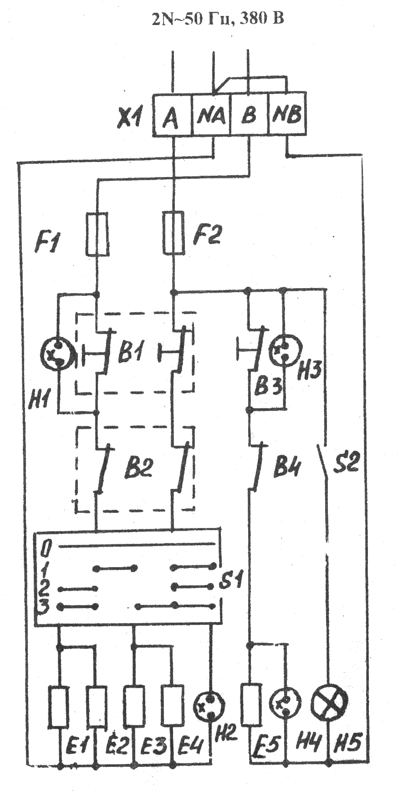
Рис.3 Принципиальная электрическая схема печи
Х1 – блок зажимов | 1
В1 - термоограничитель MMG TC-1-SB-21-P-M 5286-0-811-0* | 1
В2 – датчик-реле температуры MMG TC-1-R-21-P-M 5285-0-921-0* | 1
В3- термоограничитель MMG TC-1-B-11-К-M 5279-0-008-0* | 1
В4 - датчик-реле температуры MMG HU-20-M 4111-0-009-0  или CEAV TU-VDT 0-90°C 16A* | 1
S1 - переключатель ТПКП-М | 1
Н1,Н3 – индикатор красного цвета | 2
Н2,Н4 – индикатор зеленого цвета | 2
S2 - выключатель | 1
Н5 – лампа накаливания | 1
*Допускается использовать другие приборы, обеспечивающие технические параметры при подключении согласно электрической схеме.
Поворотом ручки датчика-реле В4 устанавливается необходимая температура в расстойном шкафу, при этом загорается зеленая лампочка Н4 и включается электронагреватель Е5. При достижении заданной температуры датчик-реле автоматически поддерживает заданную температуру. При выходе из строя терморегулятора В4 (перегрев) срабатывает термоограничитель В3, загорается лампочка Н3 красного цвета.
Для выключения шкафа расстойного поворачиваем ручку датчика-реле температуры в положение «0», зеленая лампочка гаснет.
Тумблером S2 включается подсветка (лампа Н5) хлебопекарного шкафа.
Переключателем S1 включаются четыре трубчатых нагревателя (ТЭНы) Е1, Е2, Е3, Е4 хлебопекарного шкафа. При повороте ручки датчика-реле температуры В2 из положения «ОТКЛ» в положение требуемой температуры контакты его замыкаются и, если переключатель S1 находится в одном из рабочих положений «1», «2», «3», ток проходит по ТЭНам хлебопекарного шкафа, включается зеленая лампочка Н2, сигнализирующая о работе ТЭНов.
Если ручка переключателя S1 установлена в положение «1», то включаются электронагреватели Е3, Е4 (2,5 кВт), расположенные в нижнем ряду шкафа; если ручка S1 установлена в положение «2», то включаются электронагреватели Е1 и Е2 (2,5 кВт), расположенные в верхней части шкафа; если ручка S1 установлена в положение «3», включаются все четыре электронагревателя (5 кВт). Для отключения шкафа ручку переключателя устанавливают в положение «0», зеленая лампочка Н2 гаснет.
Если датчик-реле температуры выйдет из строя и температура воздуха в шкафу повысится до 350°С, срабатывает датчик-реле (термоограничитель) В1, при этом его контакты размыкаются, тем самым отключая электронагреватели Е1, Е2, Е3, Е4.
Работа красной лампочки Н1 сигнализирует о срабатывании термоограничителя В1.
Дальнейшая работа печи возможна только после выяснения причин возникновения аварийной ситуации и их устранения.
После устранения неисправности, из-за которой сработал термоограничитель В1, необходимо нажать кнопку на корпусе термоограничителя. Схема приходит в первоначальное положение.
ВНИМАНИЕ! УСТРАНЕНИЕ НЕИСПРАВНОСТЕЙ И ВКЛЮЧЕНИЕ ТЕРМООГРАНИЧИТЕЛЯ В1 ВРУЧНУЮ ТОЛЬКО ПОСЛЕ ОТКЛЮЧЕНИЯ ПЕЧИ ОТ ЭЛЕКТРОСЕТИ ВЫКЛЮЧЕНИЕМ АВТОМАТИЧЕСКОГО ВЫКЛЮЧАТЕЛЯ ЦЕХОВОГО ЭЛЕКТРОЩИТА.

5. МАРКИРОВКА
К изделию прикреплена табличка, содержащая следующие данные:
- товарный знак завода-изготовителя;
- обозначение изделия;
- степень защиты;
- технические условия эксплуатации (номинальное напряжение, номинальная частота, номинальная мощность, род тока);
- порядковый номер (по системе нумерации предприятия-изготовителя);
- технические условия;
- год и месяц выпуска;
- знак обращения на рынке;
- страна производитель.
Транспортная маркировка груза – по ГОСТ 14192 с нанесением манипуляционных знаков: «Верх», «Хрупкое. Осторожно», «Беречь от влаги».
Маркировка наносится окраской по трафарету на двух смежных сторонах тары.

6. ТАРА И УПАКОВКА
Каждая печь упакована в решетчатый ящик.
Комплект принадлежностей уложен в жарочный и расстойный шкафы.
Эксплуатационная документация упакована в пакет из полиэтиленовой пленки и уложена в хлебопекарный шкаф.

7. УКАЗАНИЯ МЕР БЕЗОПАСНОСТИ
К обслуживанию печей допускаются лица, прошедшие производственное обучение, инструктаж по технике безопасности и ознакомленные с настоящим руководством по эксплуатации
КАТЕГОРИЧЕСКИ ЗАПРЕЩАЕТСЯ допускать к использованию и обслуживанию электрооборудования лиц психически неуравновешенных и умственно отсталых, а также лиц не прошедших соответствующий инструктаж.
7.1. Перечень критических отказов и возможные ошибочные действия персонала.
Перечень критических отказов:
- замыкание электропроводки на корпус;
- не срабатывание термоограничителя.
7.2. Категорически запрещается:
- включать мини-печь в сеть без заземления;
- оставлять работающую печь без присмотра;
- работать при отсутствии подовых листов в камере;
. - не допускать попадания жира и других жидкостей на пол и стенки камеры;.
- мыть печь струей из шланга;
- доливать воду в емкость 11 расстойного шкафа при включенных ТЭНах.
При доливе воды попадание ее на ТЭНы, электроприборы и электропроводку не допускается.
Перечисленные в п.7.2 ошибочные действия персонала при несоблюдении мер безопасности приводят к возникновению нестандартных ситуаций или критическим отказам.
При возникновении нестандартной ситуации отключить изделие от электросети: снять плавкие предохранители или выключить автоматический выключатель цехового электрощита и вызвать электромеханика.
7.3. Действия персонала при нестандартных ситуациях и критических отказах
- при замыкании электропроводки на корпус немедленно отключить мини-печь от сети и включить вновь после устранения неисправностей;
- следить за работой дверей шкафов: в открытом и закрытом состоянии двери должны надежно фиксироваться;
- соблюдать осторожность при постановке и съеме форм с тестом в камере хлебопекарного шкафа;
ПОМНИТЕ! Внутренние поверхности камеры нагреваются до 300°С
- следить за работой устройства для создания влажности в камерах шкафов; расход воды должен быть минимально необходимым для поддержания требуемой влажности, определяемой технологией выпечки;
- отключать печь перед санитарной обработкой и техническим обслуживанием;
- не мыть печь струей из шланга;
- вызывать электромеханика при обнаружении неисправностей.

8. ПОРЯДОК УСТАНОВКИ
Распаковка, установка и опробование печи должны производиться специалистами по монтажу и ремонту торгово-технологического оборудования.
После проверки состояния упаковки распаковать ящик, открутить транспортировочные болты 4 шт ( головки болтов красного цвета – крепление решеток расстойного шкафа) удалить антикоррозионную смазку, произвести внешний осмотр узлов печи и проверить комплектность в соответствии с таблицей 2.
При выборе места под установку печи следует руководствоваться следующими требованиями:
- расстояние от задней стенки печи до стены или другого оборудования должно быть не менее 0,6 м;
- для обслуживающего персонала должно быть предусмотрено рабочее место перед печью.
Установку печи (см. рис. 1 и 2) производить в следующем порядке:
- установить печь опорами 9 на пол вблизи трубы подвода проводов. Подвод проводов электропитания и заземления осуществить через электроизоляционную втулку. Подсоединить провод заземления, (рекомендуемое сечение заземляющего провода не менее 2,5 мм) к кронштейну «Земля», провода питания к блоку зажимов (рекомендуемое сечение жилы кабеля питания не менее 4,0/6,0 мм ² (медь/алюминий): нулевой провод к зажиму «N», фазные провода- к зажимам «А» и «В»; провода эквипотенциальности – к зажиму эквипотенциальности. Длина выступающих из труб проводов должна быть не менее 1000 мм, провода должны быть заключены в трубку из поливинилхлоридного пластика по ГОСТ 19034-82.
- снять ручку переключателя 14, датчика-реле 35, терморегулятора 32;
- отвернуть винты и снять приборную и лицевую панели 7 и 16; панель 25;
ПОМНИТЕ!
- при установке печей должно быть обеспечено надежное заземление. Заземление должно соответствовать правилам устройства защитного заземления в электрических установках до 1000В;
- проверить надежность электроконтактных соединений и, при необходимости, подтянуть их;
ВНИМАНИЕ!
- произвести выравнивание печи с помощью опор 9;
- установить панель 16 и ручку терморегулятора 32, приборную панель 7, ручки переключателя 14, датчиков-реле температуры 35, боковую панель 25;
- провода питания подсоединить к распределительному электрошкафу.
ПОМНИТЕ!
- с завода-изготовителя печи хлебопекарные поступают для включения в сеть 50 Гц, 380 В;
- после установки провести пуск и опробование печи в соответствии с требованиями раздела 9.
Примечание: При первоначальном включении (нагреве) печи возможно появление дыма, гари, копоти и других неприятных запахов, появляющихся из-за выгорания остатков антикоррозионной смазки.
Для улавливания избыточного тепла, влаги и продуктов сгорания над печью необходимо предусмотреть установку местных вентиляционных отсосов типа МВО. Рекомендуемое количество вытяжного воздуха для печи 500 м³/ч.

9. ПОДГОТОВКА К РАБОТЕ И ПОРЯДОК РАБОТЫ
После подключения печи к сети при проведении подготовительных работ, необходимо провести просушку ТЭНов в течении 2 часов при открытых дверках хлебопекарного и расстойного шкафов, установив следующие режимы:
- установите датчик-реле температуры хлебопекарного шкафа на 100…150⁰С, 85°С шкафа расстойного, включить ТЭНы на кратковременный режим: 1 мин. – работает, 2 мин. – нет, 2 мин. – работает, 4 мин. – нет, 5 мин. – работает, 10 мин. – нет, затем оставить работать на 2 часа.
После просушки ТЭНов работу с расстойным шкафом 1 производить в следующем порядке:
- открыть двери 8 шкафа и заполнить емкость 11 водой примерно на ¾ ее объема. По мере испарения воды периодически подливать ее через воронку, предварительно отключив шкаф ручкой датчика-реле температуры;
- выдвинуть решетки 18 из камеры на ½ длины (глубины), загрузить их пекарными формами с тестом, задвинуть в камеру и закрыть двери шкафа, подключить печь к сети;
- установить датчик-реле температуры 32 на 60°С (при этом загорается зеленая сигнальная лампочка 15);
- после окончания работы установить ручку датчика-реле 32 в положение «ОТКЛ» (▼) и провести санитарную обработку решеток, противней 18 и внутренней поверхности камеры шкафа с помощью моющего средства. Наружные поверхности шкафа протереть ветошью.
Работу с хлебопекарным шкафом 2 производить в следующем порядке:
- открыть дверь шкафа 6 и заполнить емкость 11 водой на ¾ объема. По мере испарения периодически подливать воду через воронку;
- установить ручку датчика-реле 35 на требуемую температуру (при этом загорается зеленая сигнальная лампочка 38);
- установить ручку переключателя 14 в положение «III» (при этом загорается зеленая сигнальная лампочка 39);
- загрузить шкаф формами с тестом, когда температура достигнет заданного значения;
- по мере необходимости, определяемой технологией выпечки, регулировать температуру в камере шкафа. Равномерность выпечки можно регулировать путем включения или выключения электронагревателей, устанавливая ручку переключателя в положения I, II, III:
I – работают нижние ТЭНы;
II – верхние ТЭНы;
III – работают нижние и верхние ТЭНы;
Если датчик-реле температуры выйдет из строя и температура воздуха в шкафу повысится до 350⁰С, срабатывает датчик-реле (термоограничитель) В1, при этом его контакты размыкаются, тем самым отключая электронагреватели Е1, Е2, Е3, Е4. (рис.4 )
Работа красной лампочки Н1 сигнализирует о срабатывании термоограничителя В1.
Дальнейшая работа печи возможна только после выяснения причин возникновения аварийной ситуации и их устранения.
- для подсветки в процессе наблюдения за выпечкой хлеба включать фонарь 24 при помощи выключателя 31;
- после окончания работы установить ручки переключателя 14 и датчика-реле 35 в положение «ОТКЛ» (▼) и провести санитарную обработку внутренней поверхности камеры шкафа с помощью моющего средства при отключенной сети. Наружные поверхности шкафа протереть ветошью.
Для предотвращения коррозии металла, после проведения санитарной обработки шкафа, его необходимо просушить, для чего включить шкаф на 10 минут. Температура нагрева 100…150°С хлебопекарного шкафа и 85°С расстойного.
ВНИМАНИЕ! ПРИ ВЫПОЛНЕНИИ ТЕХНОЛОГИИ ВЫПЕЧКИ УЧЕСТЬ, ЧТО В РАССТОЙНОМ ШКАФУ УСТАНАВЛИВАЕТСЯ 20ШТ.ФОРМ №7 НА 2 РЕШЕТКАХ, А В ХЛЕБОПЕКАРНОМ – 10 ШТ . НА 1 РЕШЕТКЕ. ПРОЦЕСС ВЫПЕЧКИ ХЛЕБА ПРОИЗВОДИТЬ НА 1 РЕШЕТКЕ ДЛЯ ПОЛУЧЕНИЯ ВЫСОКОГО КАЧЕСТВА ВЫПЕКАЕМОГО ХЛЕБА. ПРИ ВЫПЕЧКИ БУЛОЧЕК ИСПОЛЬЗУЮТ 2 ПРОТИВНЯ И 2 РЕШЕТКИ. ДЛЯ ОБРАЗОВАНИЯ РУМЯНОЙ КОРОЧКИ НА ПРИГОТОВЛИВАЕМОМ ПРОДУКТЕ РЕКОМЕНДУЕТСЯ МЕНЯТЬ МЕСТАМИ ВЕРХНИЕ И НИЖНИЕ ПРОТИВНИ.
Печь должна подключаться к щиту силовой сети с автоматическим выключателем, имеющим зазор между контактами не менее 3 мм во всех полюсах, и УЗО, имеющим уставку 30 мА.

10. ВОЗМОЖНЫЕ НЕИСПРАВНОСТИ И СПОСОБЫ ИХ УСТРАНЕНИЯ
Таблица 1
Возможные неисправности | Вероятные причины | Способы устранения
1 | 2 | 3
Переключатель включен, шкаф не нагревается | На входе печи (шкафа) отсутствует напряжение | Подать напряжение
Переключатель шкафа включен, шкаф не нагревается | Перегорел ТЭН | Заменить ТЭН
Сигнальная лампочка не горит | Перегорела сигнальная лампочка | Заменить лампочку
Красная сигнальная лампа шкафа не горит, шкаф охлаждается | Сработал термоограничитель | Заменить датчик-реле температуры.

11. ТЕХНИЧЕСКОЕ ОБСЛУЖИВАНИЕ
Техническое обслуживание включает в себя техническое обслуживание при использовании, регламентированное техническое обслуживание и текущий ремонт оборудования.
К обслуживанию при использовании печей допускаются лица, прошедшие технический минимум по эксплуатации и уходу за оборудованием.
Техническое обслуживание следует проводить для поддержания печи в исправном состоянии во время эксплуатации.
К регламентированному техническому обслуживанию и текущему ремонту печей допускаются лица, имеющие документ, удостоверяющий право производить ремонт электроустановок, и имеющие квалификационную группу по технике безопасности не ниже третьей.
При регламентированном техническом обслуживании и текущем ремонте необходимо отключить печь от электросети выключением автоматического выключателя цехового электрощита и повесить на рукоятки коммутирующей аппаратуры плакат «Не включать – работают люди!», отсоединить, при необходимости, провода электропитания шкафов печи и изолировать их.
Регламентированное техническое обслуживание и текущий ремонт осуществляются по следующей структуре ремонтного цикла: «ТО»-«ТР», где ТО – регламентированное техническое обслуживание (ТО проводится один раз в месяц, трудоемкость – 0,6 нормо-ч);
ТР – текущий ремонт (ТР проводится один раз в 6 месяцев, трудоемкость – 3 нормо-ч.).
При проведении ТО выполнить следующие работы:
- выявить неисправности печи опросом обслуживающего персонала;
- проверить печь внешним осмотром;
- проверить исправность защитного заземления.
При проведении ТР:
- выполнить работы, предусмотренные ТО;
- проверить четкость фиксации пакетного переключателя в различных положениях;
- подтянуть крепления переключателей, сигнальной арматуры, датчиков-реле температуры и др.
- подтянуть и зачистить, при необходимости, контактные соединения токоведущих частей печи;
- проверить визуально герметичность трубопроводов, вентилей и кранов и, при необходимости, подтянуть резьбовые соединения;
- проверить работу механизма поворота и фиксации двери хлебопекарного шкафа;
- произвести, при необходимости, замену вышедших из строя комплектующих изделий;
- проводить не реже одного раза в год измерение сопротивления изоляции между токоведущими частями и корпусом и сопротивления между заземляющим зажимом и металлическими частями печи;
- сделать отметку в учетных документах о проведенных работах.
Содержание работ при ТО и ТР и методика их проведения даны в таблице 4.
Таблица 4
Что проверяется и методика проверки | Технические требования
1. Крепление переключателей, сигнальной арматуры, датчиков-реле температуры и др. | Должны быть надежно закреплены
2. Состояние контактных соединений токоведущих частей.  Проверьте с помощью отвертки или гаечного ключа состояние затяжки винтовых и болтовых соединений и, при необходимости, увеличьте их затяжку до нормального состояния | Контактные соединения токоведущих частей должны быть плотными и обеспечивать надежность контактов в условиях переменного теплового режима печи
3. Четкость фиксации, отсутствие заеданий подвижных частей переключателя | Не допускается остановка ручки переключателя в промежуточном положении и проскальзывание ее через фиксированные положения
4. Измерение сопротивления изоляции между токоведущими частями и корпусом при отключенных ТЭНах производится мегомметром для каждого шкафа отдельно.  Проверка производится на отключенном от сети оборудовании | Сопротивление изоляции в холодном состоянии должно быть не менее 2 Мом
5. Измерение сопротивления между заземляющим зажимом и металлическими частями производится омметром для каждого шкафа отдельно | Электрическое сопротивление между заземляющим зажимом и металлическими частями должно быть не более 0,1 Ом
6. Работа дверей шкафов. Крепление стекол дверей | Дверь должна надежно фиксироваться в открытом и закрытом состояниях. Стекла дверей должны быть надежно закреплены
7. Состояние контактного соединения заземляющего зажима и заземляющего провода | Контактное соединение заземляющего провода должно быть плотным
Порядок разборки и способы ее исполнения приведены в таблице 5
Таблица 5
Цель разборки | Способ выполнения | Инструмент
1. Проверка состояния контактных соединений  токоведущих частей и подтягивание  крепежных соединений расстойного шкафа:  ТЭНов, датчика-реле, сигнальной арматуры,  керамической колодки, выводных концов  заземляющих зажимов | Снять ручку датчика-реле 32, отвернуть винты и снять приборную и лицевую панели 16 и 7, заднюю панель 19, боковую панель 25 | Отвертка, гаечные ключи
2. Замена датчика-реле, керамической колодки, сигнальной арматуры в расстойном шкафу | Снять ручку датчика-реле 32, отвернуть винты и снять приборную и лицевую панели 7 и 16, отсоединить провода от приборов, подлежащих замене | Отвертка, гаечные ключи
3. Замена ТЭНа в расстойном шкафу | Отвернуть винты и снять заднюю панель 19, отвернуть гайки крепления ТЭНа | Отвертка, гаечные ключи
4. Проверка состояния контактных соединений токоведущих частей и подтягивание крепежных соединений хлебопекарного шкафа: ТЭНов, переключателя, блока зажимов, датчика-реле температуры, термоограничителя, сигнальной арматуры, выводных концов заземляющих зажимов | Отвернуть винты и снять боковую и заднюю панели 25 и 41. Снять ручки переключателя 14 и датчика-реле температуры 35. Снять приборную панель 7 | Отвертка, гаечные ключи
5. Замена переключателей, блока зажимов, датчика-реле температуры, термоограничителя, сигнальной арматуры в хлебопекарном шкафу | Отвернуть винты и снять боковую и заднюю панели 25 и 41. Снять ручки переключателя 14 и датчика-реле температуры 35. Снять приборную панель 7. Отсоединить провода от приборов, подлежащих замене | Отвертка, гаечные ключи
6. Замена ТЭНов в хлебопекарном шкафу | Отвернуть винты и снять заднюю панель 41. Отвернуть гайки крепления ТЭНов, заменить неисправные ТЭНы | Отвертка, гаечные ключи
Перечень рекомендуемых средств измерений и инструмента, применяемого при проведении ТО и ТР, приведен в таблице 6
Таблице 6
Обозначение документа | Наименование средств измерения и инструмента
ГОСТ 2839-80 | Ключи гаечные
ГОСТ 17199-88 | Отвертки слесарно-монтажные
ГОСТ 23706-93 | Омметры
ТУ 25-04.2131-78 | Мегаомметры

12. ПРАВИЛА ХРАНЕНИЯ И ТРАНСПОРТИРОВАНИЯ
Печи должны храниться под навесом или в помещении в транспортной таре, установленной в вертикальном положении в один ярус.
Условия хранения – Ж2 по ГОСТ 15150-69.
Назначенный срок хранения не более 12 месяцев. По истечению указанного срока снять упаковку, проверить изделие и принять решение: направить в ремонт, об утилизации или произвести переконсервацию, назначив новый срок хранения
Транспортирование печей допускается железнодорожным, автомобильным и речным видами транспорта в соответствии с действующими Правилами перевозок для каждого из этих видов.
Условия транспортирования в части воздействия климатических факторов – Ж2 по
ГОСТ 15150-69, в части воздействия механических факторов – С по ГОСТ 23170-78.
Перемещение внутри помещения для установки изделия или при ремонте производить при помощи тележки или другими подручными средствами, прикладывая усилие к каркасу изделия.

13. ГАРАНТИИ ИЗГОТОВИТЕЛЯ (ПОСТАВЩИКА)
Гарантийный срок службы печи – 12 месяцев со дня ввода её в эксплуатацию.
Гарантийный срок хранения (до переконсервации) – 12 месяцев с даты изготовления.
Полный установленный срок службы – не менее 7 лет.
В течение гарантийного срока службы изделия предприятие-изготовитель гарантирует безвозмездное устранение выявленных дефектов, замену вышедших из строя составных частей при наличии акта ввода в эксплуатацию и акта-рекламации, оформленных представителями организации сервисного обслуживания.
Это правило не распространяется на те случаи, когда изделие вышло из строя по вине потребителя в результате нарушения требований, изложенных в настоящем Руководстве по эксплуатации, т.е. нарушение правил монтажа, хранения и эксплуатации.
ВНИМАНИЕ! Гарантия на изделие не включает техническое обслуживание в течение гарантийного срока.
Время нахождения изделия в ремонте по устранению дефектов в гарантийный срок на включается. При ремонте печи отрывной талон заполняется и изымается представителями организации сервисного обслуживания. Потребитель должен требовать от работника специализированной организации заполнения корешка талона при изъятии отрывного талона.
Печь соответствует всем требованиям, обеспечивающим безопасность жизни, здоровья потребителей и охрану окружающей среды, предотвращение причинения вреда имуществу потребителей, установленных для данного товара и действующих ТУ 5131-003-75016507-95.
Завод систематически совершенствует выпускаемые печи и оставляет за собой право вносить непринципиальные изменения в конструкцию изделия без отражения этого в РЭ.
Изготовитель: ОАО «Завод «Проммаш»,
Россия, 410005, г.Саратов, ул.Астраханская, 87.
Перечень региональных сервис-центров приведен во вкладыше к данному руководству по эксплуатации.

14. СВИДЕТЕЛЬСТВО О ПРИЕМКЕ
Печь хлебопекарная МХП-100 УХЛ4, заводской № ________________________________
соответствует техническим условиям ТУ 5151-003-7501607-95 и признана годной для эксплуатации.

Штамп ОТК Дата выпуска _______________________________
(подписи лиц, ответственных за приемку)
___________________________________________
___________________________________________

15. СВЕДЕНИЯ О КОНСЕРВАЦИИ И УПАКОВКЕ

СВИДЕТЕЛЬСТВО О КОНСЕРВАЦИИ
Печь хлебопекарная МХП-100 УХЛ4, заводской № ________________________________ подвергнута консервации согласно требованиям документации.

Штамп ОТК Дата консервации____________________________
(подписи лиц, ответственных за консервацию)
___________________________________________
___________________________________________

СВИДЕТЕЛЬСТВО ОБ УПАКОВКЕ
Печь хлебопекарная МХП-100 УХЛ4, заводской №_________________________________ подвергнута упаковке согласно требованиям документации.

Штамп ОТК Дата упаковки_______________________________
(подписи лиц, ответственных за упаковку)
___________________________________________
___________________________________________

16. УТИЛИЗАЦИЯ
Критерии предельного состояния
16.1.Критерием предельного состояния изделия является:
- разрушение каркаса;
- неустранимые дефекты камеры ( прожоги)
Вывод из эксплуатации и утилизация
16.2 При достижении предельного состояния изделие подлежит утилизации.
16.3 При подготовке и отправке печи на утилизацию необходимо:
отключить изделие от электросети: снять плавкие предохранители или выключить автоматический выключатель цехового электрощита, отсоединить провода электропитания изделия и изолировать их;
разобрать и рассортировать составные части изделия по материалам, из которых оно изготовлено.
Вредные материалы при изготовлении мини-печи не применяются. Особые методы утилизации не требуются.
Персонал, проводящий работы по утилизации, должен выполнять требования техники безопасности и использовать соответствующие средства индивидуальной защиты.

17. Сведения о содержании драгоценных металлов и сплавов
Наименование | Куда входит | Кол-во  в изделии | Масса  1 шт.,г | Масса в изделии, г | Примеч.
Серебро: | Переключатель ТПКП-М | 1 | 0,875 | 0,875
Содержание драгоценных металлов в изделии определяется типами и количеством примененных в нем электроприборов

АКТ
пуска оборудования в эксплуатацию
Настоящий акт составлен на оборудование ОАО «Завод «Проммаш» ____________________________
_______________________________________________________________________________
(наименование и марка оборудования, заводской номер, дата изготовления)
_______________________________________________________________________________
Организация – потребитель______________________________________________________
^{(наименование и адрес)}
_______________________________________________________________________________
_______________________________________________________________________________
_______________________________________________________________________________
(должность, Ф.И.О. представителя организации потребителя)
и представителя специализированной организации_________________________________
________________________________________________________________________________
^{(наименование организации)}
________________________________________________________________________________
(Ф.И.О. представителя специализированной организации)
________________________________________________________________________________
и удостоверяет, что:
оборудование___________________________________________________________________
^{(наименование и марка)}
________________________________________________________________________________
пущено в эксплуатацию и принято на обслуживание в соответствии с договором
№_____________ от ______________ 200 г.
между организацией потребителем оборудования и специализированной организацией
________________________________________________________________________________
________________________________________________________________________________
(наименование, дата пуска в эксплуатацию)
Акт составлен и подписан:
Организация – потребитель оборудования | Представитель специализированной организации
_______________________________________  ^{(М.П. Подпись)} | _______________________________________  ^{(М.П. Подпись)}
«________»_________________________20 г.

Приложение Б
Талон гарантийного ремонта
Талон изъят__________________________________________________________________________________________________
Неисправность______________________________________________________________________________________________
____________________________________________________________________________________________________________
Что сделано________________________________________________________________________________________________
____________________________________________________________________________________________________________
Представитель специализированной организации________________________________________________________________
____________________________________________________________________________________________________________
(Фамилия, имя, отчество и подпись)
корешок талона №1
Талон гарантийного ремонта
Талон изъят ____________________________________________________________________________________
Неисправность__________________________________________________________________________________
Что сделано_____________________________________________________________________________________
________________________________________________________________________________________________
Представитель специализированной организации__________________________________________________
________________________________________________________________________________________________
(Фамилия, имя, отчество и подпись)
корешок талона №2
отрывной талон№2
________________________________________ заводской №_________________________________________
^{(оборудование)}
Дата выпуска ___________________
Штамп ОТК
Дата ввода в эксплуатацию____________________________
Потребитель и его адрес_______________________________________________________________________________________
____________________________________________________________________________________________________________
Выполнены работы по устранениюнеисправностей:______________________________________________________________
____________________________________________________________________________________________________________
___________________________________________________________________________________________________________
Представитель специализированной организации ______________ ____________
^{(подпись)} ^{(дата)}
Потребитель________________________________________________ ____________
^{(подпись)} ^{(дата)}
М.П.
____________________________________________________________________________________________________________
отрывной талон 1
_________________________________________________ заводской №_______________________________________
^{(оборудование)}

Дата выпуска ___________________
Штамп ОТК

Дата ввода в эксплуатацию____________________________

Потребитель и его адрес____________________________________________________________________________________
__________________________________________________________________________________________________________
Выполнены работы по устранению неисправностей:__________________________________________________________
__________________________________________________________________________________________________________
__________________________________________________________________________________________________________
Представитель специализированной организации ______________ ____________
^{(подпись)} ^{(дата)}
Потребитель________________________________________________ ____________
^{(подпись)} ^{(дата)}
М.П.

АКТ – РЕКЛАМАЦИЯ

Настоящий акт составлен представителем организации – потребителя ________________
_________________________________________________________________________________
(наименование, адрес организации, Ф.И.О., должность представителя)
_________________________________________________________________________________
и представителя специализированной организации__________________________________
_________________________________________________________________________________
(наименование, адрес организации, Ф.И.О., должность представителя организации)
__________________________________________________________________________________
Наименование и марка изделия _____________________________________________________ __________________________________________________________________________________
__________________________________________________________________________________

Предприятие – изготовитель _______________________________________________________
__________________________________________________________________________________

Номер изделия__________________________________________
Дата выпуска___________________________________________
Дата пуска в эксплуатацию_______________________________
Комплектность изделия (да, нет)__________________________
Что отсутствует______________________________________________________
Данные об отказе изделия
Дата отказа_______________________
Перечень дефектов и отклонений_______________________________________
______________________________________________________________________________________________________________________________________________________________________________________________________________________________________________________
Для устранения причин отказа необходимо:__________________________________________
__________________________________________________________________________________________________________________________________________________________________________________________________________________________________________________________________________________________________________________________________________________________________________________________________________________________
Представитель организации – потребителя ____________ ___________________
^{(подпись)} ^{(Ф.И.О.)}
М.П.
Представитель специализированной организации ____________ ___________________
^{(подпись)} ^{(Ф.И.О.)}

СПИСОК
региональных сервис – центров
Наименование организации | Фактический адрес | Контактный телефон
ООО «Оптим Трейд » | г.Биробиджан, ул.Советская,44,оф.12 | (42622)4-12-47,3-31-18  ehnik13@mail.ru
ООО «Оборудованиеторг» | г.Волгоград, пр.Ленина,110 | (8442)27-10-82,49-18-29  spk@palerom.ru
ООО «ВПЦО «Фавор» | г.Волгоград, ул.Богомольца,д.9 | (8442) 70-98-90,70-74-42,  70-78-87,70-79-77  favore@avtlg.ru
ООО «ТД «Универсал» | г.Екатеринбург, ул.Волгоградская,193, оф.1302 | (343) 344-51-06,379-64-16  tk_universal@mail.ru
ООО «Промторгтехника» | г.Калининград, Киевский пер,д.1 | (4012)64-16-62,ф.64-36-20  comerc2@mail.ru
ООО «ККМ-Торг-Сервис» | г.Кемерово, пр-т Ленина,27 | (3842) 35-88-59,35-84-48  Manager-oz@kkmserv.ru
ООО «ТДК-Торг» | г. Красноярск, ул. Дубровинского,112 | (391) 211-55-55  vrn@td-k.krsn.ru
ООО «МПК Фирма «Сибком» | г. Красноярск, ул. Спандаряна, д.12 | 93912) 27-05-53,28-72-05, 27-65-77  sibcom@ktk.ru
ООО «Профессиональное оборудование» | г. Липецк, ул. Балмочных, С.Ф. Владение 11 | (4742) 238-161  vpolyakov@t-d.ru
ИП «Эльстар» | Махачкала,ул.Буйнакского,75 | (8722) 67-89-72  elstar05@gmail.com
ООО «Биохимтех» | г. Москва, ул.Талалихина,33 | (495) 363-38-01,956-63-15  epishina@bioshop.ru
ООО «Эмга трейдинг» | г. Москва ,Старопетровский проезд,11 | (495) 785-21-11,150-33-09  miz@ronida.ru
ПК «Муромторгтехника» | г.Мурманск, ул.Олега Кошевого,5 | (8152) 24-52-14,24-52-41  pkmtt@online.ru
ООО «ТД Оборудование» | г.Новосибирск, ул.Коммунистическая,35 | (383) 217-70-00  nsk@t-d.ru  suluyanova@t-d.nsk.su
ООО «Оренбургторгтехника» | г.Оренбург, ул.Терешковой,136 | (3532)38-18-02, 27-65-77  ortt@rambler.ru
ООО «Русурс-комплект сервис» | г.Саратов,ул.Шехурдина,42 | (8452) 38-53-53  zuev@resurs-complect.ru
ООО «Центр Технол. Оборудования» | г.Томск,ул.Лебедева,96 | (3822) 45-18-85,45-16-90  cto2@yandex.ru
ООО ТФ «Регион» | г.Уфа,ул.Дмитриева,9 | (3472) 53-95-90,53-03-83  region@ufanet.ru
ЗАО «Челябторгтехника» | г.Челябинск, пр.Ленина,2В | (3512) 775-00-40,775-00-25  sitkin_av@mail.ru
ООО «ТД «Аланта» | г.Челябинск, ул.Клары Цеткин, д11 | (3512)266-44-74,266-49-48  logist4@t-d.chel.ru
ОДО «Клонтин» | РБ, г.Минск, ул. Филимонова, 12-3 | (017)235-26-43  snab@endwest.by
«ТУЛГА Техееремж» ХХК | Монголия, Улан -Батор, ул. Их Тойруу | 8(10-976-11)352-425  tulgateh@yahoo.com
Торговый Дизайн | г.Новокузнецк, Кемеровская область,  Пр.Строителей,80 | (3843)-73-89-91  Info_nvk@t-d.ru  yatsynina@t-d.ru
ООО «Симеко» | г.Ульяновск,ул.Урицкого,29 | (8652)-36-10-84 (85)  Ank731@rambler.ru
ООО «ТехноФаза» | г.Биробиджан, ул.Ш-Алейхема,78-А,  оф 2 | (42622)-33-1-18  Techno.faza@yandex.ru

